Повесть «Живой уголок»:
настоящий подарок для ребенка
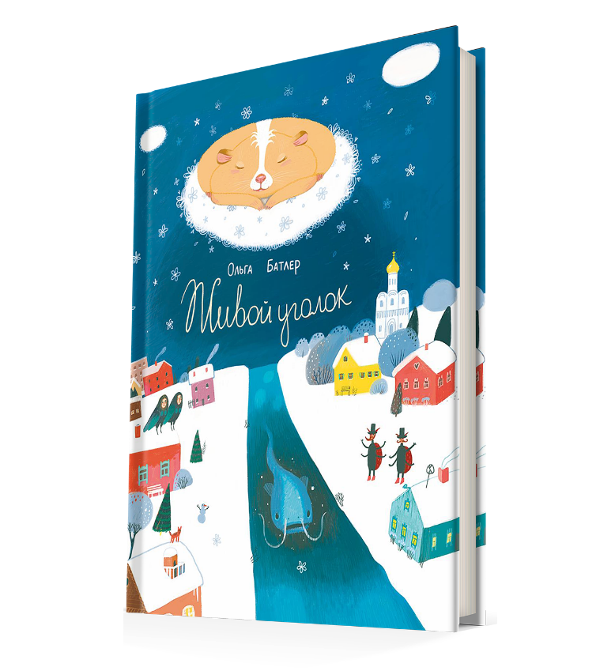
В издательстве «Символик» увидела свет чудесная детская повесть. Называется она «Живой уголок», а написана талантливейшей Ольгой Батлер, из-под пера которой ранее вышли сказочная повесть «Тринкет» (М.: Символик, 2016) и сборник трогательных публицистических очерков «Моя маленькая Британия» (СПб.: БХВ-Петербург, 2011).
Повесть «Живой уголок» участвовала в литературном конкурсе «Необычайные приключения», который проводили в 2016 году «Символик» и Международное творческое объединение детских авторов. Члены жюри с удовольствием прочли это произведение и присудили ему одно из призовых мест. А теперь с этой повестью можете познакомиться и вы!
Это доброе и веселое произведение с занимательным сюжетом, которое вряд ли кого-то оставит равнодушным. Главные персонажи повести — обитатели живого уголка, устроенного в одной из школ вымышленного провинциального городка Водокрещенска: хомяк Авоськин, попугай Отелло и ужиха Улька. Вольно, а чаще невольно они оказываются участниками множества ситуаций и историй, забавных и волнительных, которые происходят с учениками-четвероклассниками и прочими жителями городка. В провинциальном городке разыгрываются настоящие драмы, а заканчивается повесть тем, что при непосредственном участии Авоськина и его друзей жители Водокрещенска оказываются избавлены от настоящей катастрофы.
Автор сознательно избегает громких слов и фраз, она не стремится сходу сообщить юному читателю все христианские истины и заповеди, не говорит впрямую о Боге — но вся повесть проникнута подлинным христианским духом. На примере своих героев и событий, в которые те оказываются вовлечены, Ольга Батлер показывает, что такое лицемерие, алчность, клевета, тщеславие, как они неприглядны — и наоборот, как прекрасны скромность, отвага, дружелюбие, искренность.
Книга издана в твердой обложке на качественной плотной бумаге, текст сопровождают замечательные иллюстрации, сделанные художником Екатериной Милославской. Такое издание приятно даже просто подержать в руках, перелистать, оно украсит книжную полку в детской комнате. Повесть станет отличным подарком для детей младшего школьного возраста, и не обязательно из глубоко воцерковленных семей.

Узнайте о книге больше здесь: https://simvolik-knigi.ru/books/novyie-knigi/zhivoy-ugolok-olga-batler/

